函数的参数和return语句
Demo:
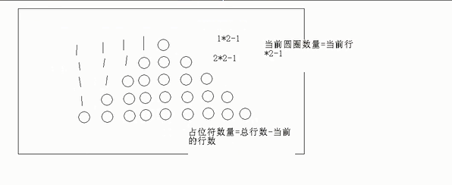

形参：在定义函数时候，指定的参数
实参：调用函数传入的变量参数

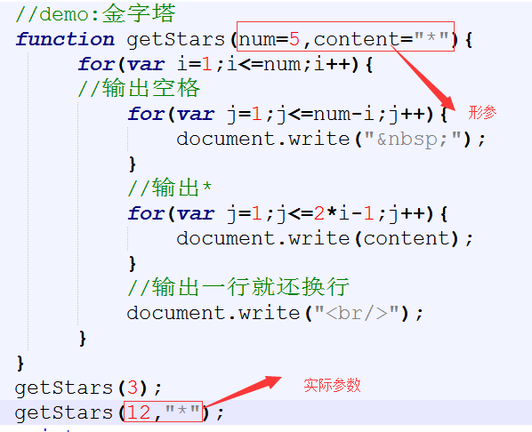

1 参数的类型
可以是任意的类型
2 参数的个数
用来做比较实际参数和形参的
参数最多有25个
1）形参和实参相等的时候是一一对应的
2）形参多于实际参数
**********不会报错，多出的参数，会自动赋值为undefined
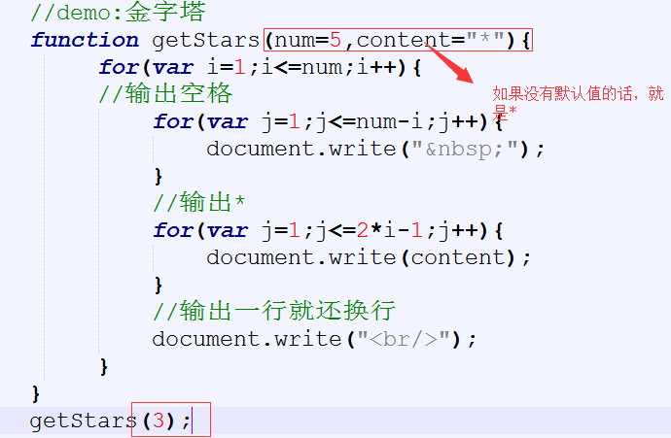
- 实际参数多于形参
不会显示，不会报错。多出的参数要用arguments对象

- arguments对象
实际的函数参数对象
1 length 检测实际传入参数的个数
2 callee 对本身的调用

访问每个传入参数的具体值

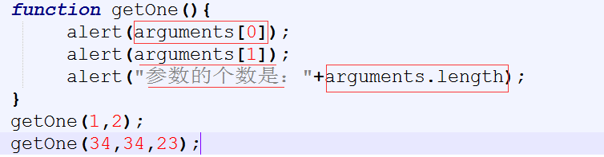

对函数本身的引用
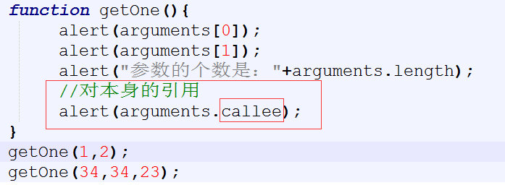

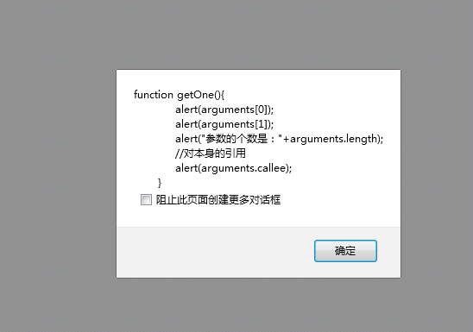

要访问第i个参数arguments[i];

- 函数重载
弱类型不能重载
同一个函数参数类型或参数数量不同，可以对应多个函数的实现，每个实现对应一个函数体。根据参数可以实现不同的功能实现
通过arguments模拟函数重载

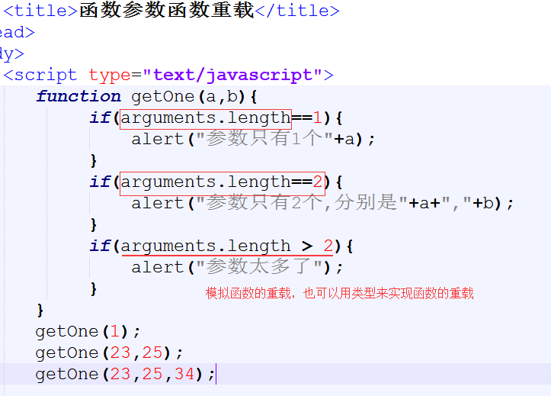

函数的return 语句
- 停止并跳出当前的函数
- 给函数返回一个值 return 返回值
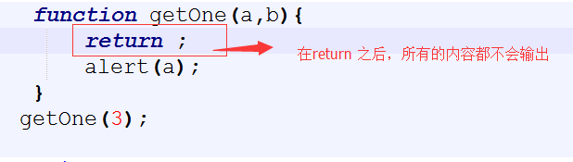
在函数里可以有多个return ,只会执行一个return
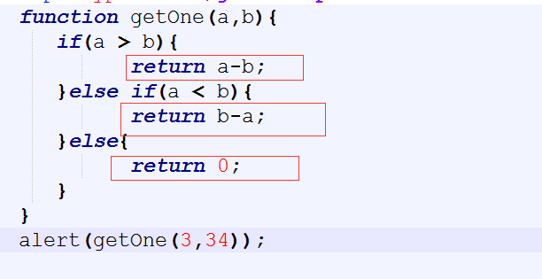

返回值可以是任意类型，一个函数只能返回一个值

如果没有返回值，函数的返回值，会自动的赋值为undefined

